TRƯỜNG ĐẠI HỌC AN GIANG
KHOA CÔNG NGHỆ THÔNG TIN



BÁO CÁO ĐỒ ÁN

Chuyên đề Python (COS525)

XÂY DỰNG ỨNG DỤNG QUẢN LÝ CỬA HÀNG VẬT LIỆU XÂY DỰNG VỚI PYTHON, TKINTER VÀ MYSQL
Giảng viên hướng dẫn: Ths. Nguyễn Ngọc Minh
Sinh viên thực hiện:
DTH235623 – Dương Thành Đạt – DH24TH1_Nhóm 1_Tổ 1
DTH235625 – Võ Thành Đạt – DH24TH1_Nhóm 1_Tổ 1

AN GIANG, 11-2025

MỤC LỤC
1. Đặt vấn đề 1
2. Tổng quan và cơ sở lý thuyết 1
3. Kết quả đạt được và Demo Code 1
a. Xây dựng thành công ứng dụng quản lý cửa hàng vật liệu xây dựng 1
b. Triển khai đầy đủ các chức năng thêm – sửa – xóa – tìm kiếm 2
A. THIẾT KẾ GIAO DIỆN QUẢN LÝ VẬT LIỆU XÂY DỰNG 2
B. CÁC BƯỚC XÂY DỰNG ỨNG DỤNG 6
C. CODE ỨNG DỤNG 7

- Đặt vấn đề
- Hiện nay nhu cầu về hệ thống quản lý cửa hàng vật liệu xây dựng là rất lớn vì các doanh nghiệp luôn tìm mọi cách để tối ưu thời gian và tính chính xác để tối ưu được lợi nhuận của doanh nghiệp.
- Mục tiêu của đề tài là quản lý hàng hóa, nhân viên và doanh thu một cách nhanh chóng và chính xác, tiết kiệm được nhiều thời gian so với quản lý bằng phương pháp thủ công.
- Tổng quan và cơ sở lý thuyết
- Trong bối cảnh các cửa hàng kinh doanh vật liệu xây dựng ngày càng mở rộng, việc quản lý thủ công bằng giấy tờ hoặc file Excel dễ gây sai sót, khó theo dõi tồn kho, chậm trễ trong thống kê doanh thu. Do đó, cần xây dựng một ứng dụng quản lý giúp tự động hóa các nghiệp vụ như quản lý sản phẩm, hóa đơn, khách hàng, nhập – xuất kho… Ứng dụng sử dụng Python kết hợp Tkinter để xây dựng giao diện và MySQL để lưu trữ dữ liệu, nhằm đảm bảo dễ dùng, dễ triển khai và phù hợp với cửa hàng vừa và nhỏ.
- Trước đây, các cửa hàng chủ yếu ghi chép bằng sổ sách, gây mất thời gian và khó kiểm tra khi cần. Sau đó, nhiều cửa hàng chuyển sang Excel để theo dõi nhưng vẫn thiếu tính đồng bộ, dễ sai sót khi cập nhật. Một số phần mềm quản lý chuyên nghiệp xuất hiện nhưng chi phí cao, không phù hợp với nhu cầu cửa hàng nhỏ.
- Đề tài tập trung vào xây dựng phần mềm quản lý cho một cửa hàng vật liệu xây dựng với các chức năng chính:
  - Quản lý danh mục vật liệu xây dựng (tên, giá bán, số lượng tồn…).
  - Quản lý nhập hàng và cập nhật tồn kho.
  - Quản lý bán hàng, lập hóa đơn và kiểm tra số lượng tồn.
- Đề tài sử dụng phương pháp nghiên cứu lý thuyết về Python và thư viện Tkinter để xây dựng giao diện và xử lý các chức năng của ứng dụng. Đồng thời, MySQL được nghiên cứu và áp dụng để thiết kế, lưu trữ và truy vấn dữ liệu. Trong quá trình thực hiện, hệ thống cơ sở dữ liệu được thiết kế, các form chức năng được xây dựng và kiểm thử thực tế. Đề tài cũng áp dụng các kiến thức về CRUD, ràng buộc dữ liệu và mô hình xử lý nhập – xuất kho nhằm đảm bảo ứng dụng hoạt động chính xác và ổn định.
- Kết quả đạt được và Demo Code
  - Xây dựng thành công ứng dụng quản lý cửa hàng vật liệu xây dựng
Sau quá trình phân tích và thiết kế, sinh viên đã xây dựng hoàn chỉnh một ứng dụng quản lý bán hàng vật liệu xây dựng bằng ngôn ngữ Python và thư viện Tkinter. Ứng dụng đáp ứng đầy đủ những yêu cầu cơ bản của một phần mềm quản lý nhỏ gọn, bao gồm:
+ Quản lý thông tin nhân viên
+ Quản lý khách hàng
+ Quản lý vật liệu xây dựng
+ Lập hóa đơn bán hàng và chi tiết hóa đơn
+ Kết nối và thao tác dữ liệu với MySQL
Ứng dụng hoạt động ổn định, cho phép người dùng thực hiện các nghiệp vụ hàng ngày như nhập dữ liệu, sửa thông tin, xóa dữ liệu.
  - Triển khai đầy đủ các chức năng thêm – sửa – xóa – tìm kiếm
- Thêm: Cho phép người dùng nhập mới dữ liệu (nhân viên, khách hàng, vật liệu, hóa đơn).
- Xóa: Xóa bản ghi khỏi cơ sở dữ liệu với cảnh báo xác nhận.
- Sửa: Hiệu chỉnh thông tin đã có trực tiếp trên giao diện.
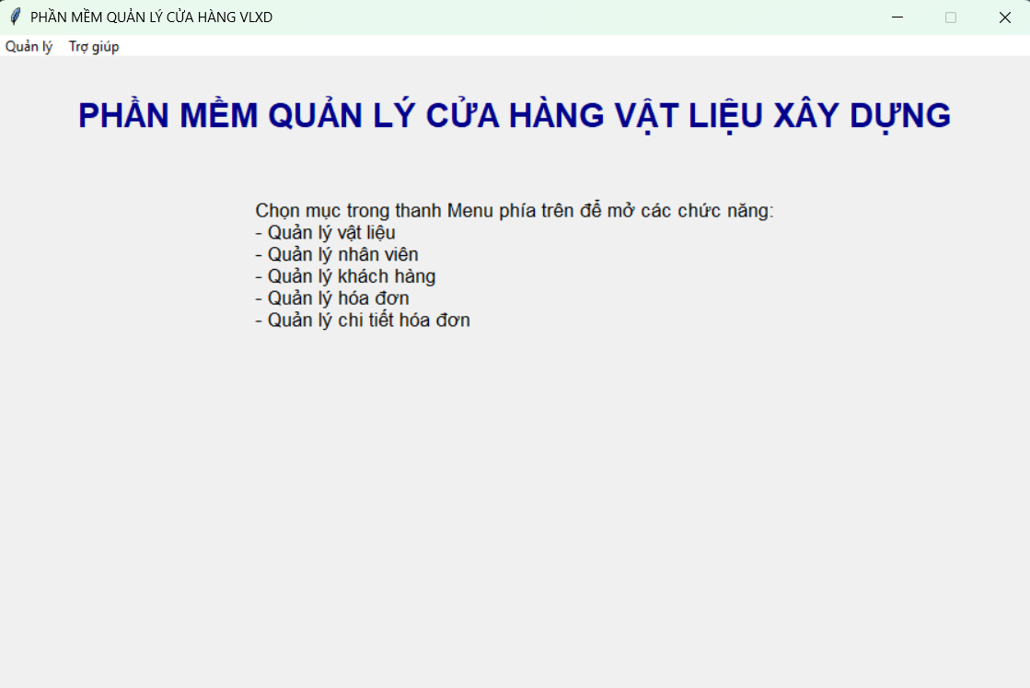
- THIẾT KẾ GIAO DIỆN QUẢN LÝ VẬT LIỆU XÂY DỰNG
Form chính
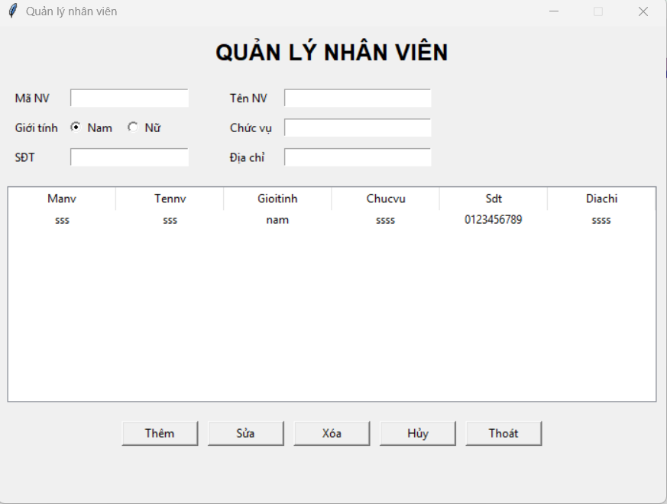
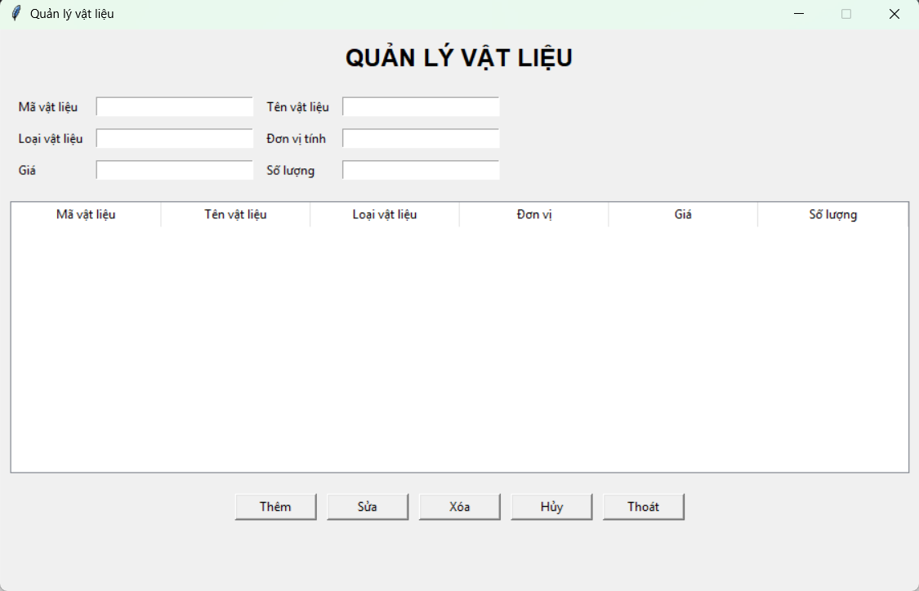
Form vật liệu
Form nhân viên
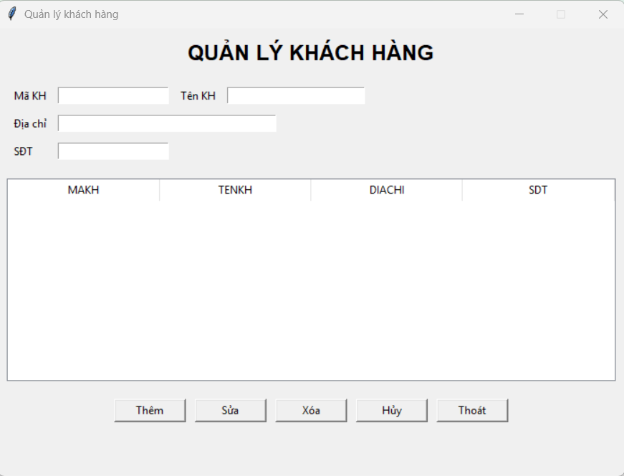
Form khách hàng

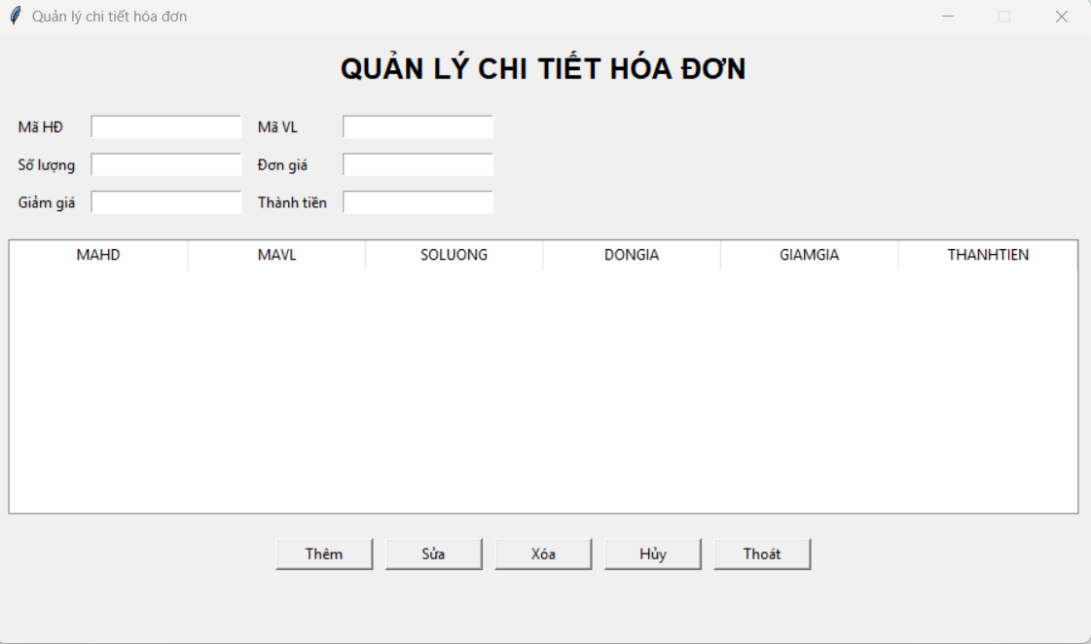
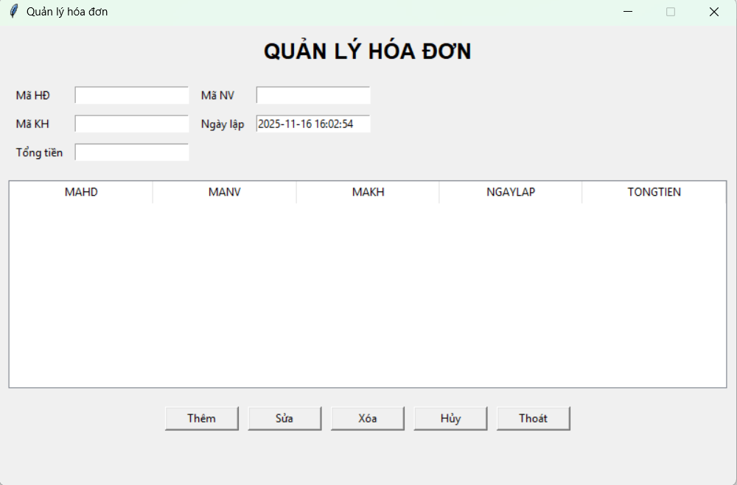
Form hóa đơn
Form chi tiết hóa đơn

- CÁC BƯỚC XÂY DỰNG ỨNG DỤNG
- Để xây dựng ứng dụng quản lý sản phẩm bằng Python, Tkinter và MySQL, cần cài đặt các thư viện cần thiết, thiết kế cơ sở dữ liệu MySQL để lưu trữ thông tin sản phẩm, sử dụng Tkinter để tạo giao diện người dùng, và kết hợp Python với thư viện mysql.connector để thực hiện các thao tác như thêm, xóa, sửa, và hiển thị danh sách vật liệu xây dựng.
- Python: Đảm bảo bạn đã cài đặt Python trên máy tính của mình.
- MySQL: Cài đặt máy chủ MySQL và tạo một cơ sở dữ liệu cho ứng dụng của bạn.
mysql-connector-python: Cài đặt thư viện này để kết nối Python với cơ sở dữ liệu MySQL (pip install mysql-connector-python)
Thiết kế cơ sở dữ liệu MySQL
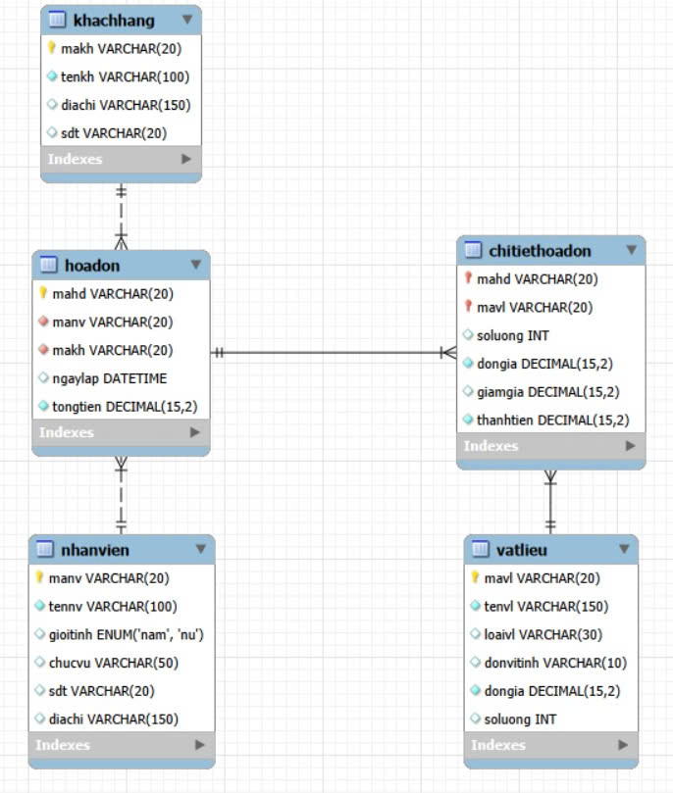

- CODE ỨNG DỤNG
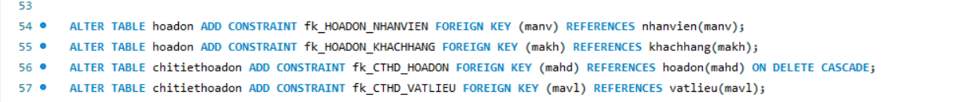
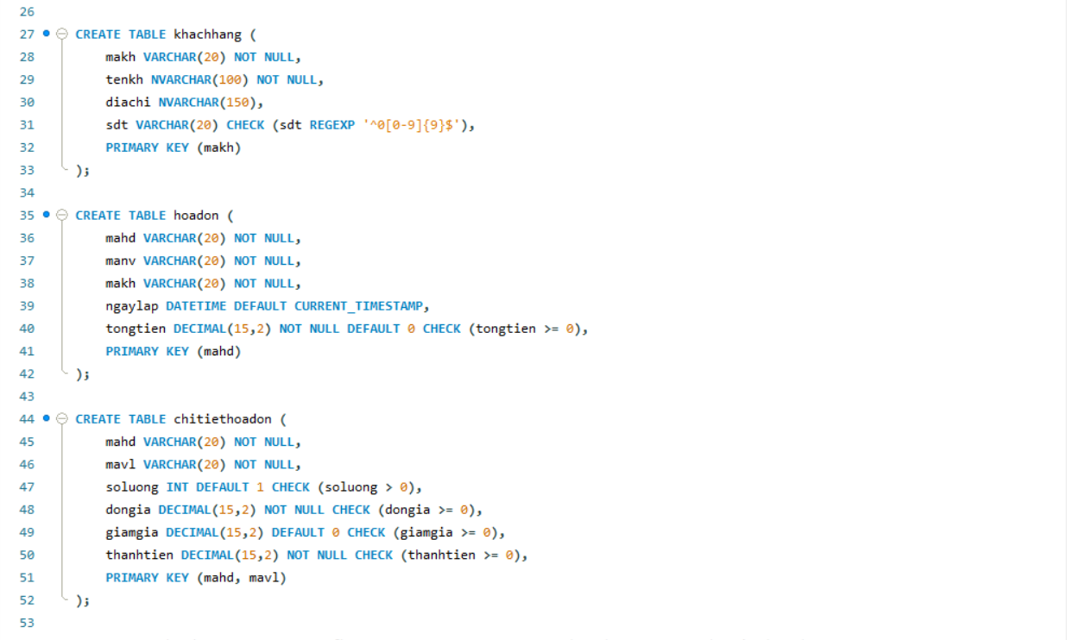
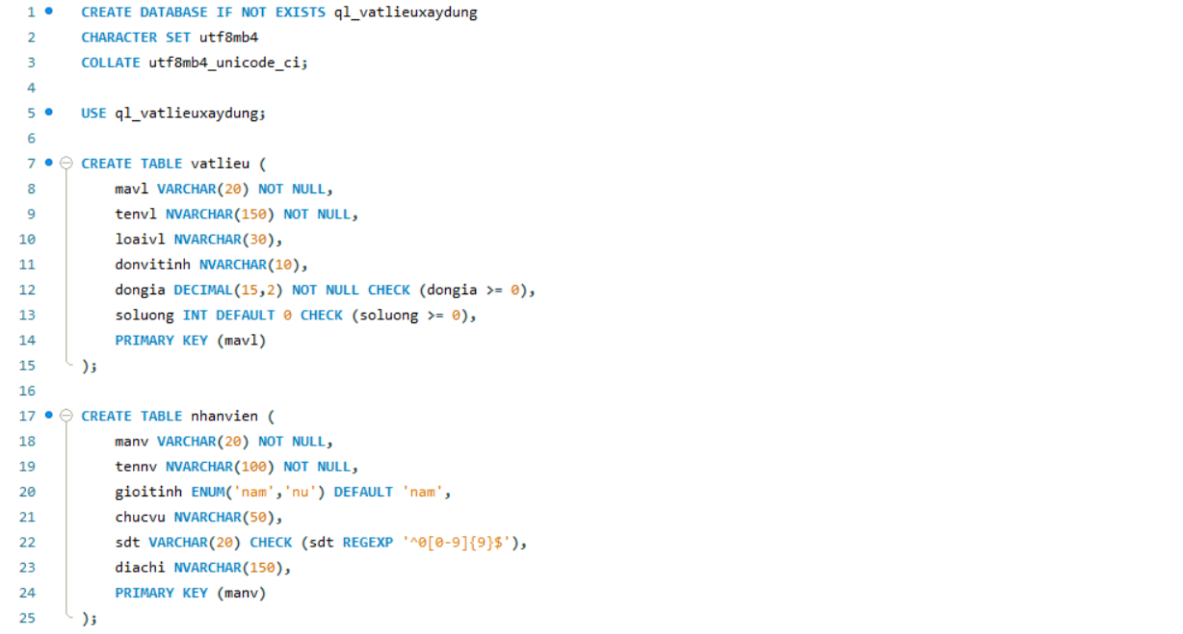
Chuẩn bị cơ sở dữ liệu

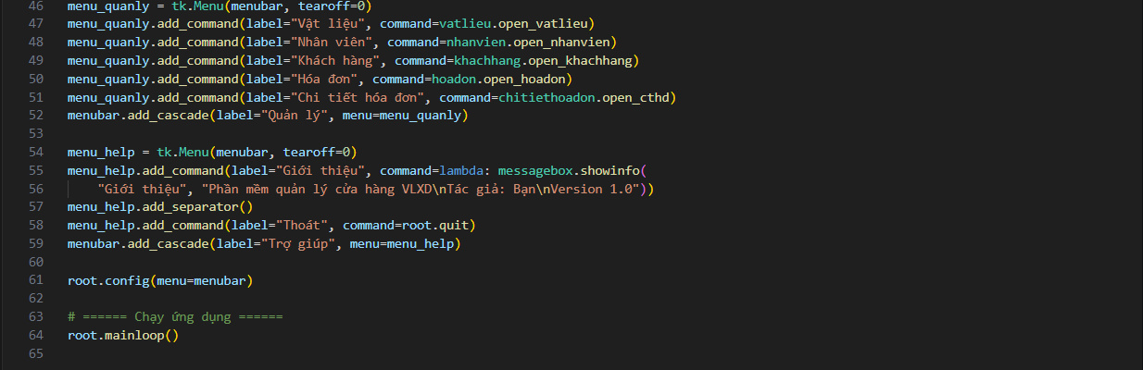
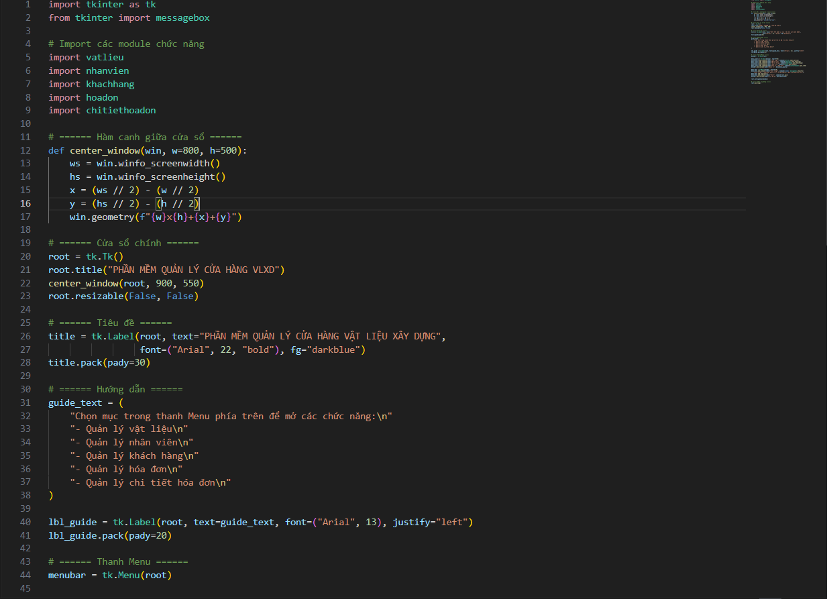
Code các form
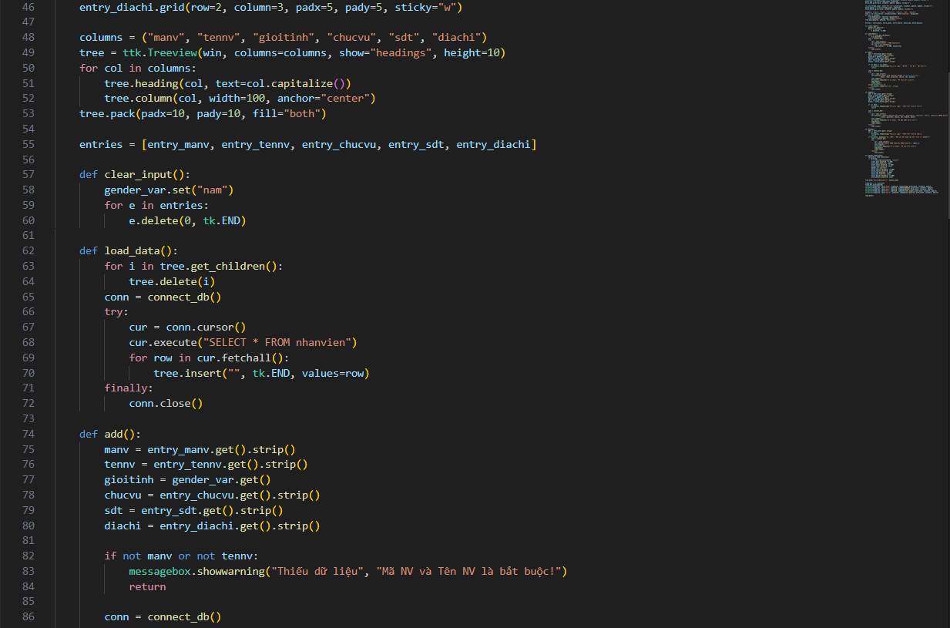
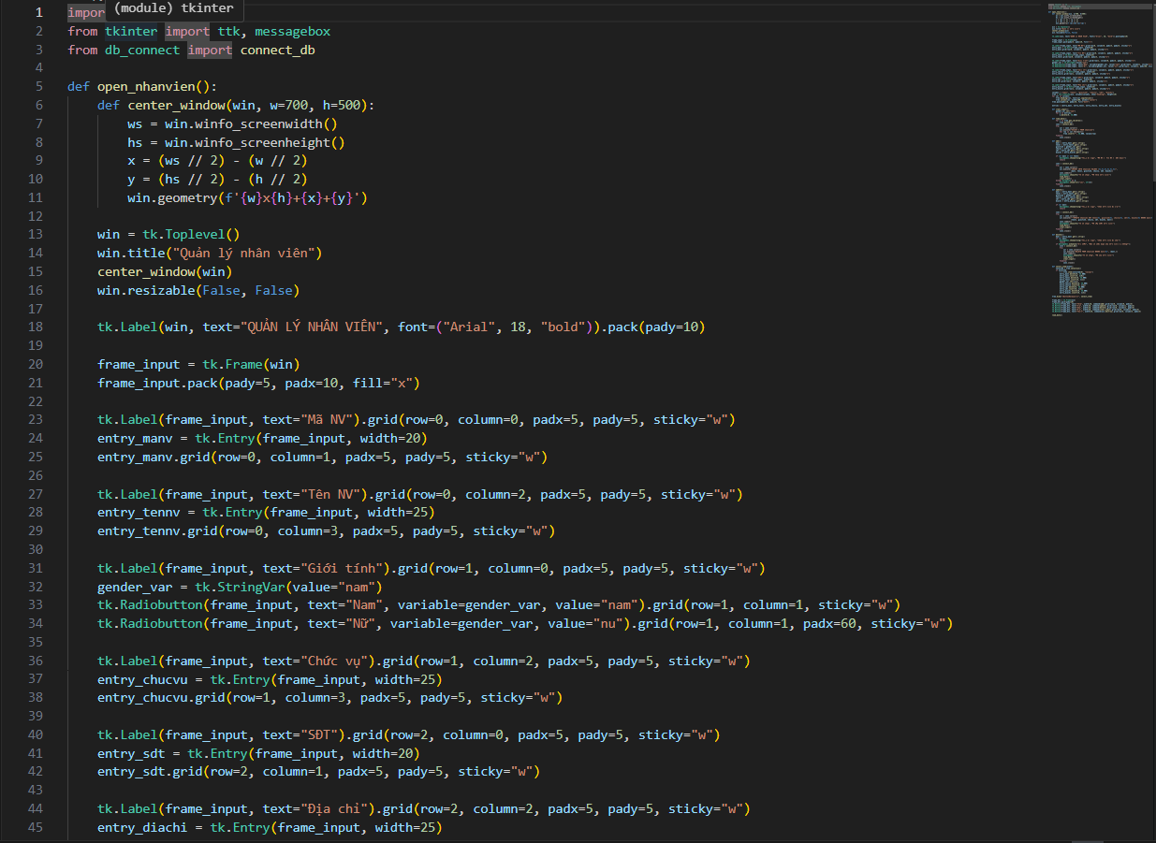

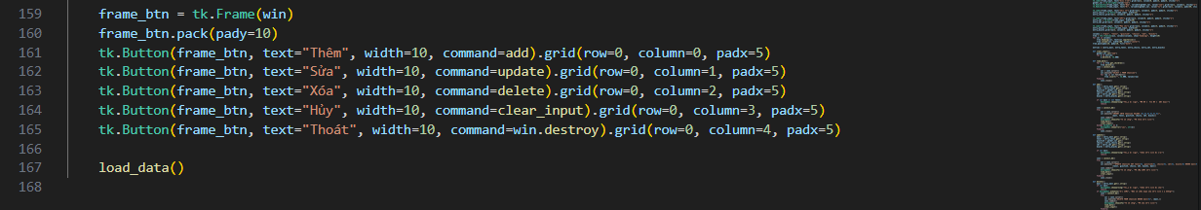
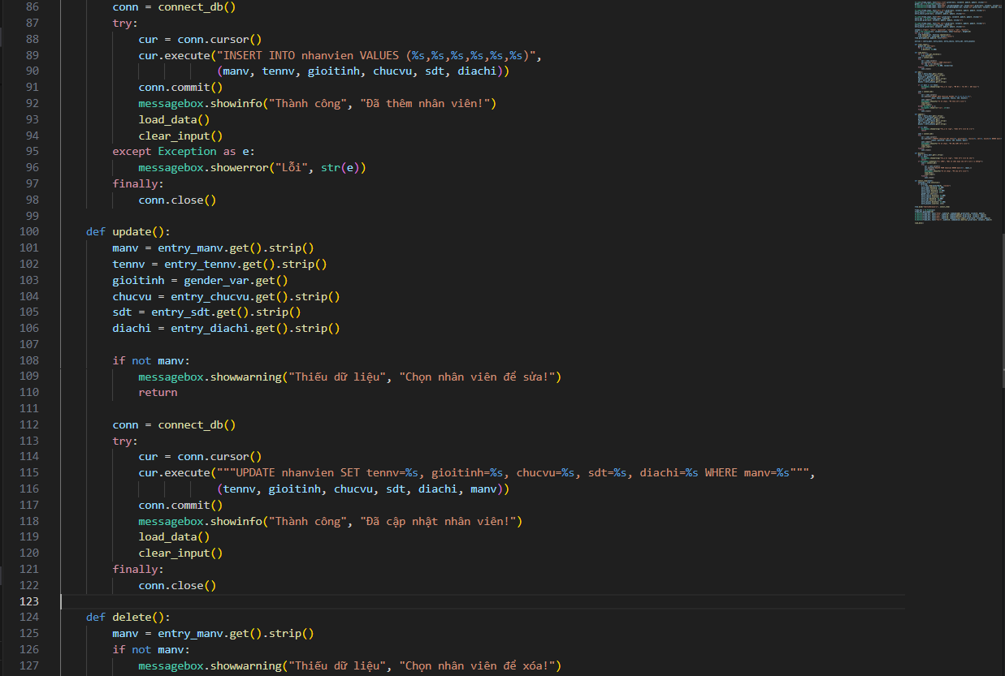
Code form Khách Hàng
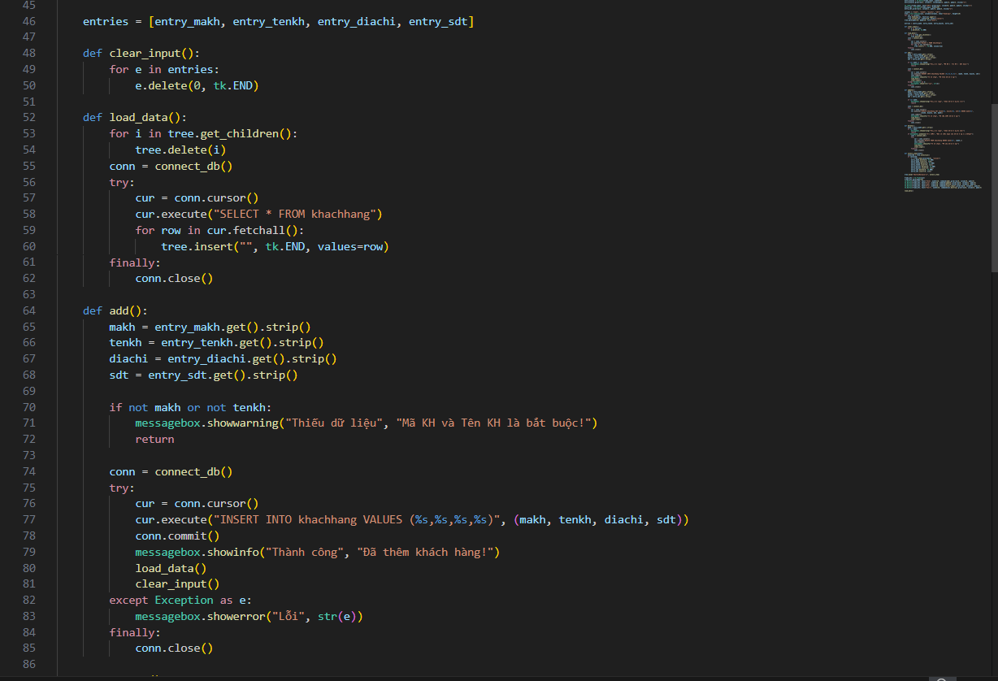
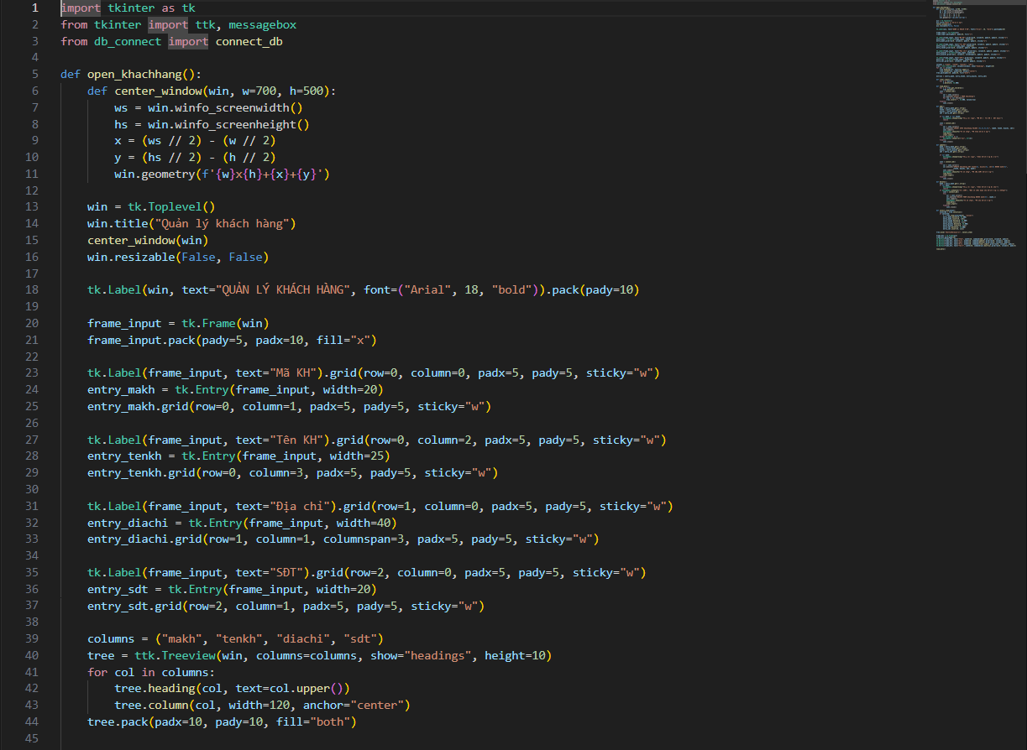
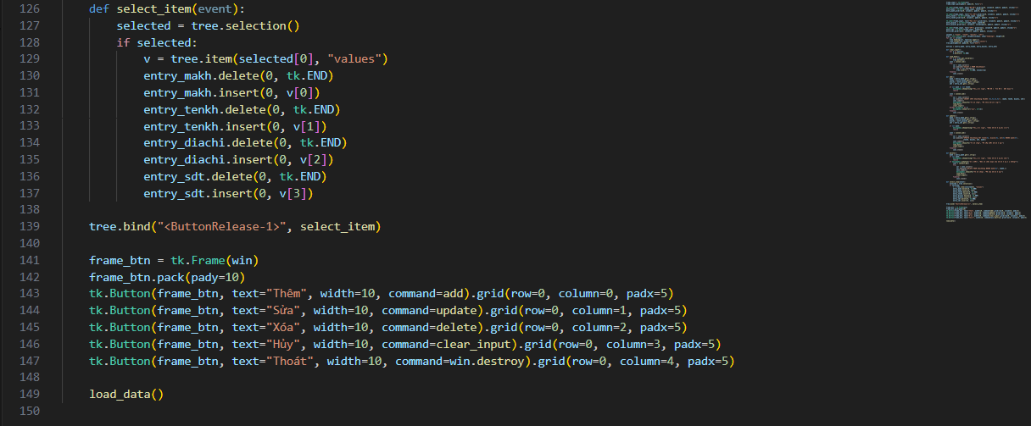
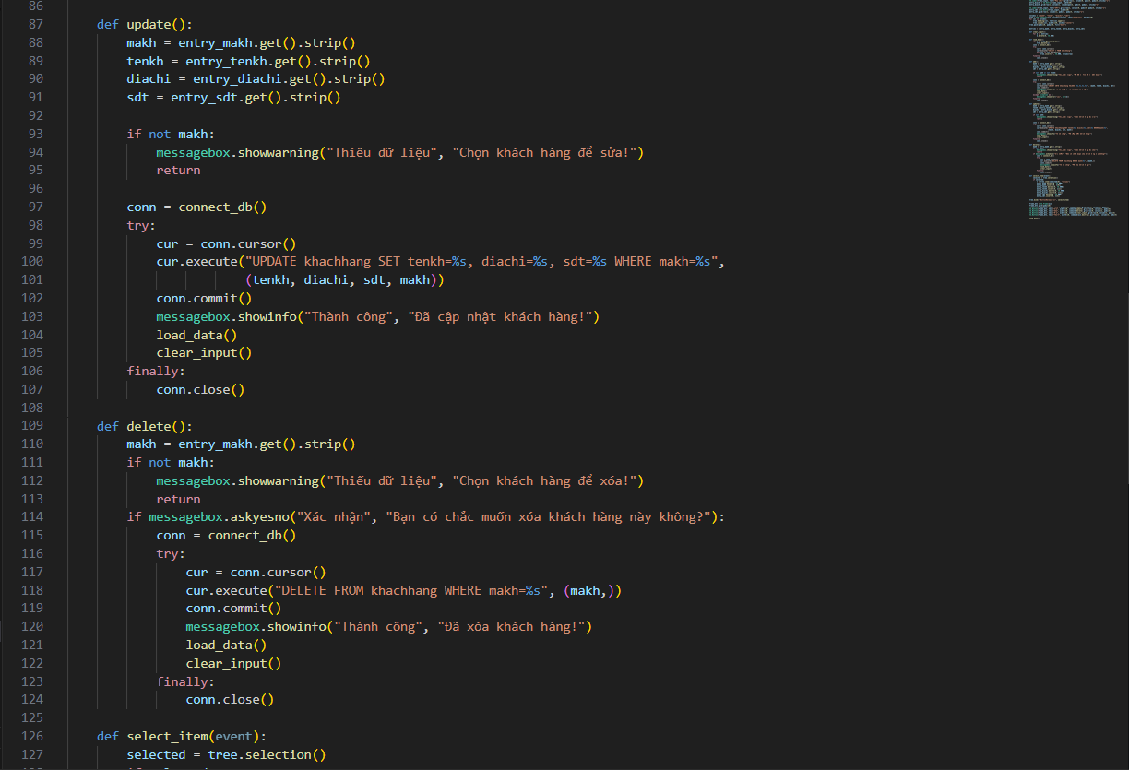

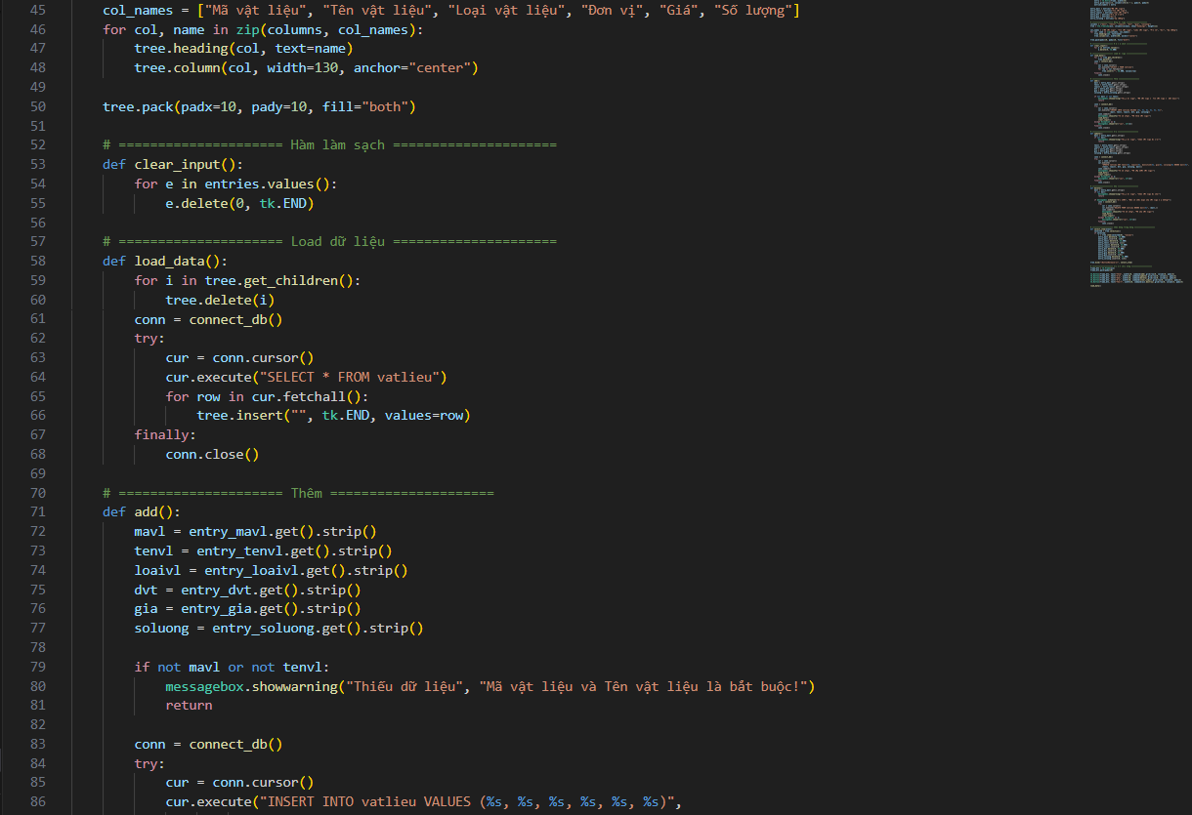
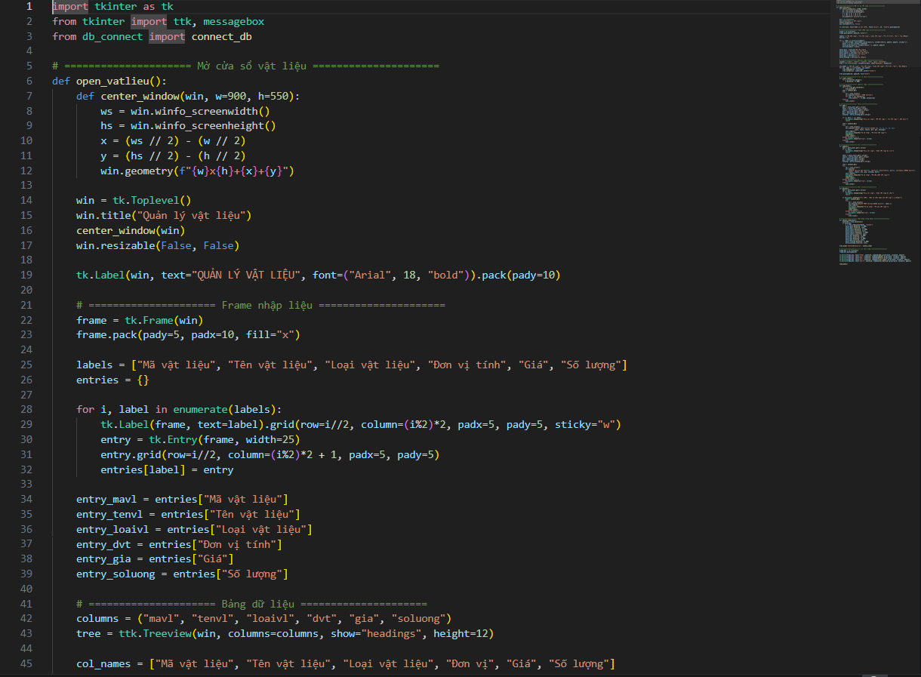
Code form Vật Liệu
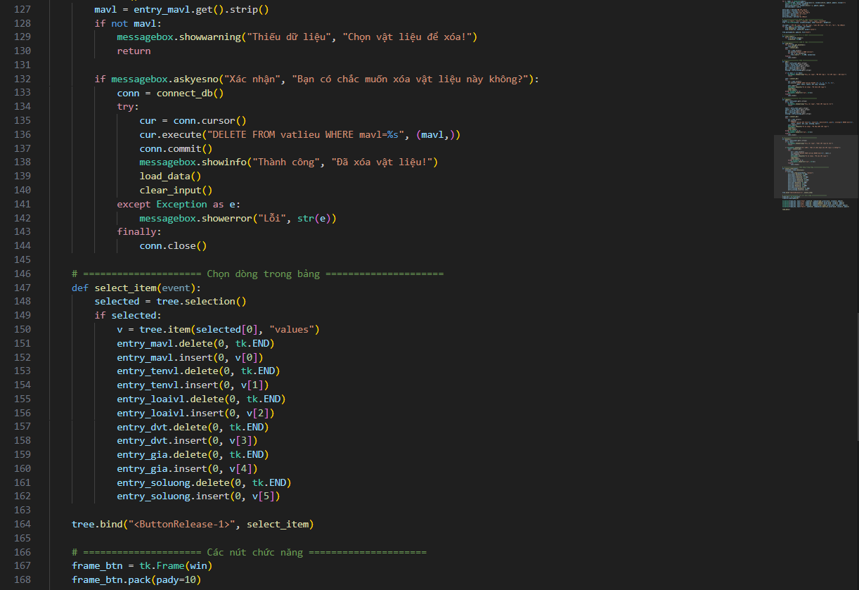
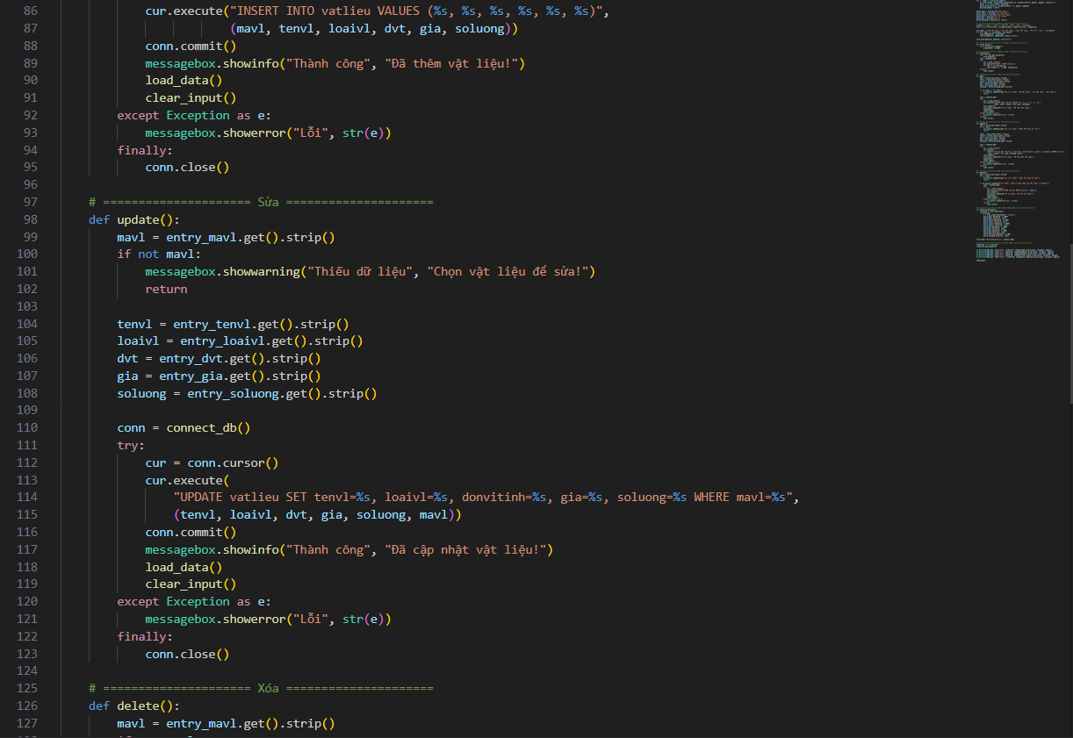

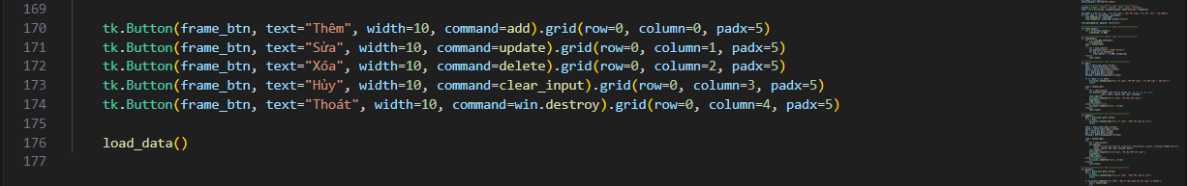

Code form Hóa Đơn
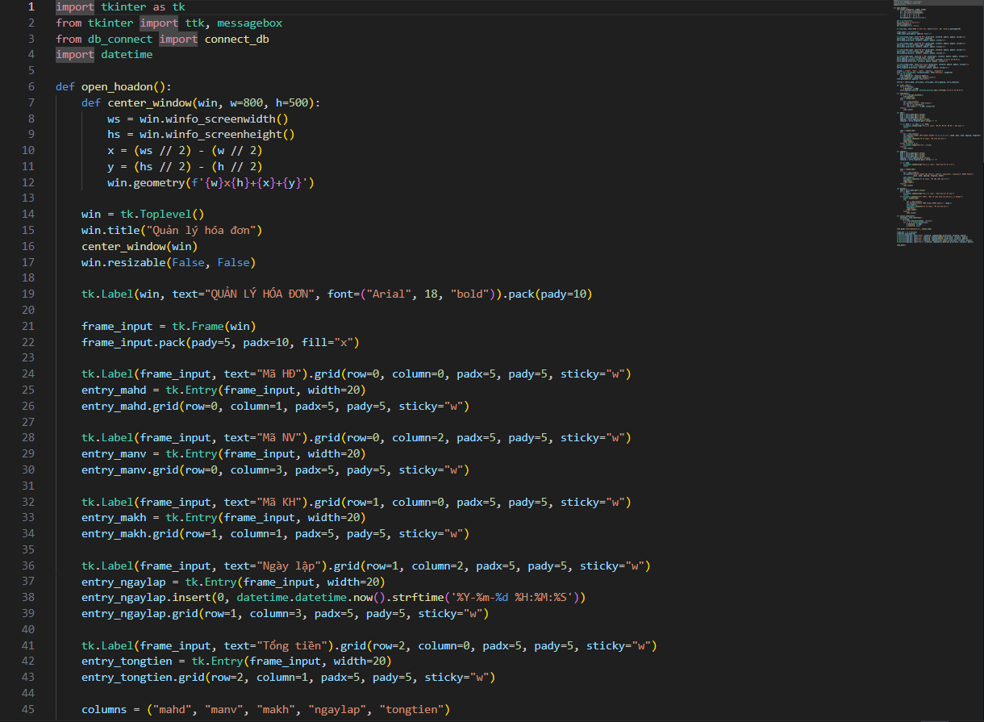

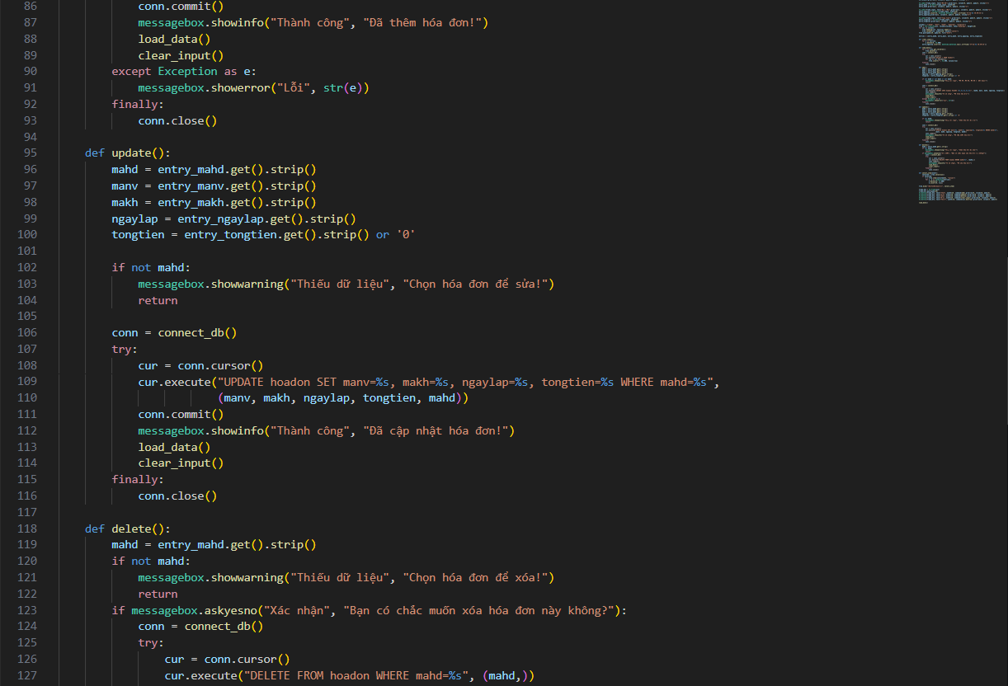
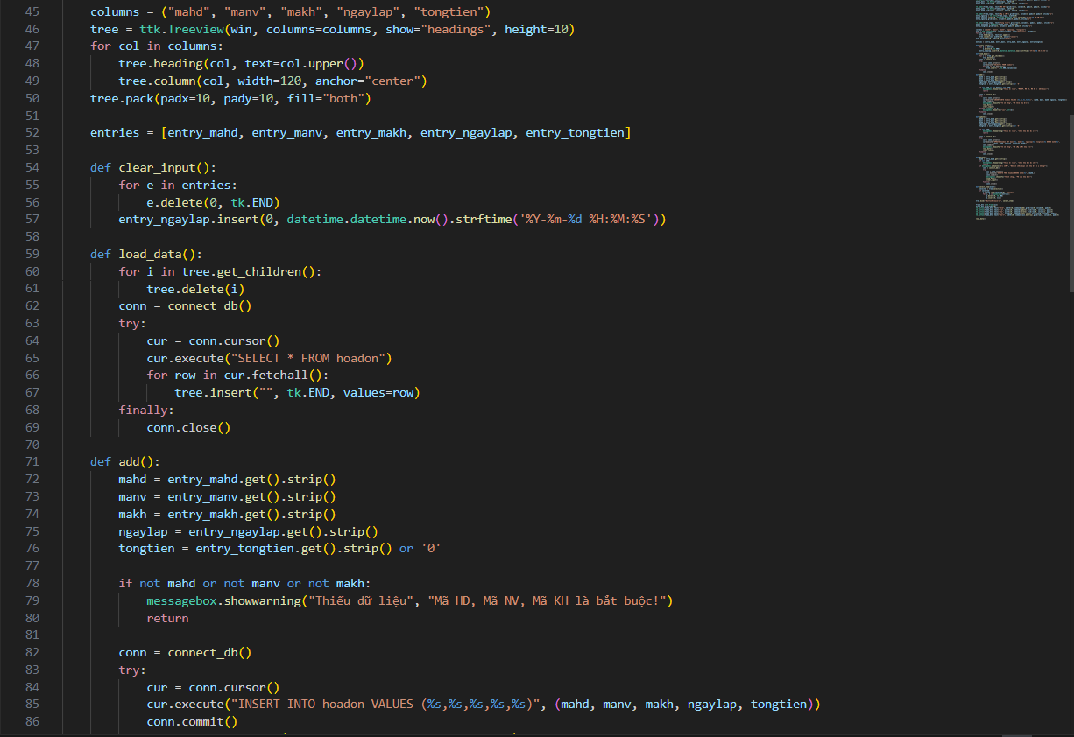

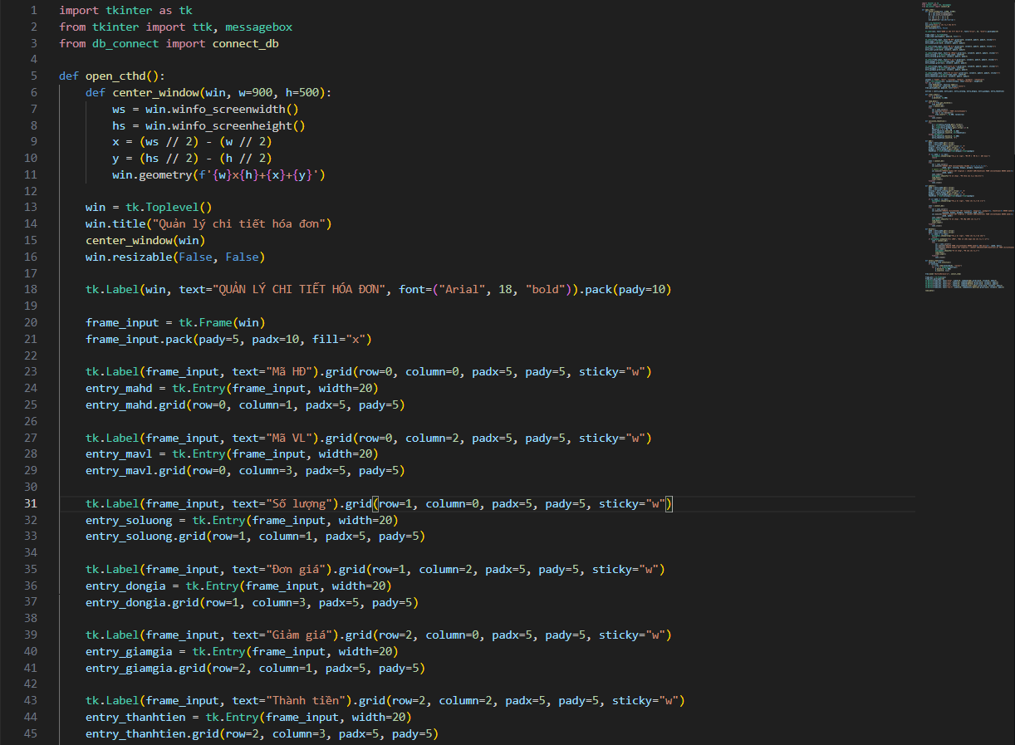
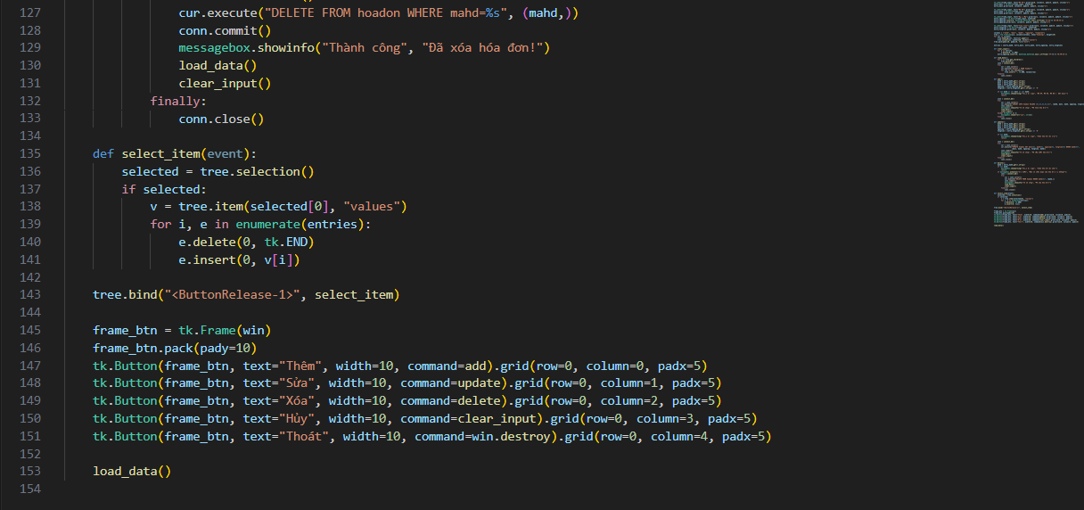
Code form Chi Tiết Hóa Đơn

